Nasz Adres :
ul. Grochowska 307
Warszawa 03-842

Kontakt :
Tel. 870 16 53
e-mail : Pomoc@wulkanizacja24.pl

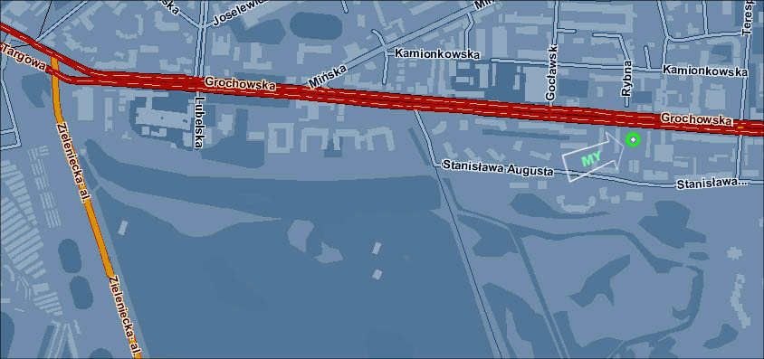

Oferujemy Państwu następujące usługi :
Renowacja Felg
Naprawa Felg
Prostowanie Felg
Piaskowanie Felg
Malowanie Proszkowe
Komputerowe wyważanie kół
Sezonowa przechowalnia opon
Oraz wszystkie prace wulkanizacyjne
Oferujemy również sprzedaż detaliczna :
Opony Zimowe, Opony letnie. ( nowe i używane )
Felgi Stalowe, aluminiowe
Cennik Regeneracji Felg ( Piaskowanie , Malowanie Proszkowe )
Felgi 13' , 14' , 15' - 61 zł
Felgi 16' - 73 zł
Felgi 17' - 85 zł
Felgi 18' , 19' , 20' - 120 zł

P.H.U. Halina
ul. Woronicza 33
02-640, Warszawa

Godziny otwarcia serwisu:
poniedziałek - piątek: 8 - 17
sobota: 8 - 13
e-mail: serwis@renowacjafelg.pl
tel: +48 22 843 50 71
fax: +48 22 843 50 71

Cennik:
Renowacja felg [piaskowanie + malowanie]
- 12 cali od 50 zł/szt.
- 13 cali od 55 zł/szt.
- 14 cali 60 - 75 zł/szt.
- 15 cali 70 - 90 zł/szt.
- 16 cali 80 - 100 zł/szt.

Piaskowanie felg
- 13, 14 cali 35 zł/szt.
- 15, 16 cali 45 zł/szt.
- 17 cali i większe 55 zł./szt.

Prostowanie felg
- Felgi stalowe od 40 zł/szt.
- Felgi aluminiowe od 60 zł/szt.
- Spawanie felg od 35 zł./szt.
ceny uzależnione są od uszkodzenia oraz wielkości felgi!

Nasz adres:
Warszawa - Ochota ul. Jutrzenki 125/127 - róg Łopuszańskiej przy Al.Jerozolimskich
czynne do poniedziałku do piątku od 8.00 do 17.00 w soboty od 8.00 do 12.00 - <BRtel. (0-22) 863 41 47
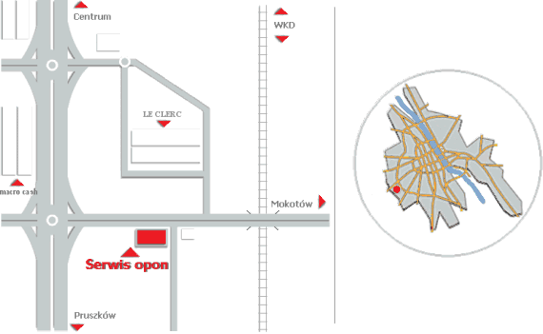

ASO ROGUJSKI Janusz Rogujski
Al.Prymasa 1000-lecia 81a paw.8
01-242 WARSZAWA
tel. 22 837 90 92 ; 632 22 89
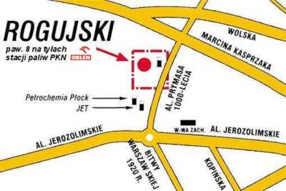
ZAPRASZAMY :

poniedziałek-piątek 8.00-19.00
sobota 9.00-17.00
(w okresie od 15 października do 01 grudnia pracujemy do ostatniego klienta)
OPONY FELGI AKCESORIA
PROSTOWANIE FELG

Czesci nowe i uzywane do TIPO/TEMPRY
uzywane aktualnie
tipo 1.4 gaznik oprocz silnika i skrzyni
tipo 1.7 diesel kompletny oprocz silnika
tipo 1.6 DGT - Autko MAGI - MARCINA
tel.0507-279-364

wiem gdzie jest bardzo dobry szrot...Radzymin ul Paderewskiego 88

Bardzo polecam warsztat blacharski w Mosciskach ( jazda w kierunku Lasek)
Auto Wrobel
ul. Mosciska 9
tel 7522843, 7522603

